**МИНОБРНАУКИ РОССИИ**

**Санкт-Петербургский государственный**

**электротехнический университет**

**«ЛЭТИ» им. В.И. Ульянова (Ленина)**

**Кафедра безопасности жизнедеятельности**

отчет

**по лабораторной работе №17**

**по дисциплине «Безопасность жизнедеятельности»**

**Тема: Санитарно-гигиеническая оценка параметров производственного освещения**

|  |  |  |
| --- | --- | --- |
| Студентка гр. 6381 |  | Шевелева А.М. |
| Студентка гр. 6381 |  | Нестеркова Е.П. |
| Студентка гр. 6381 |  | Шарипова Р. |
| Преподаватель |  | Маловский А.И. |

Санкт-Петербург

2019

Цель работы.

Изучение требований к освещенности рабочих мест и методов их обеспечения и контроля.

Основные теоретические положения

Световой поток Ф, лм, является эффективным потоком и определяется действием на селективный приемник, спектральная чувствительность которого нормализована функциями относительной спектральной световой эффективности излучения V(λ) для длин волн λ  от 0,38 до 0,78 мкм:

Ф = 625 ,

где – спектральная плотность потока излучения, Вт/мкм.

1 лм численно равен световому потоку, излучаемому в единичном телесном угле (стерадиан) равноинтенсивным точечным источником с силой света 1 кд.

Освещенность Е, лк, равна отношению светового потока к площади освещаемой поверхности S, на которую он падает и равномерно по ней распределяется:

Е = dФ/dS.

Единицей освещенности – 1 лк – принято считать освещенность, создаваемую световым потоком в 1 лм, равномерно распределенным по поверхности, площадь которой равна 1 м2.

Коэффициент пульсации, % - критерий оценки относительной глубины колебаний освещенности в результате изменения во времени светового потока

Кn = 100,

где Emax, Emin– максимальное и минимальное значения освещенности за период ее колебания; Еср – среднее значение освещенности за этот же период.

Стробоскопический эффект – искажение зрительного восприятия о вращающихся и циклически движущихся объектах в мелькающем свете, возникающем при совпадении или кратности частотных характеристик движения объектов и изменения светового потока во времени. При этом вращающийся объект кажется неподвижным или вращающимся в обратном направлении. Искажение восприятия движущихся объектов приводит к увеличению напряженности труда и росту травматизма. При частоте питающей сети f = 50 Гц основная частота пульсаций светового потока ламп составляет 100 Гц. Если вращающийся диск (или маховик) разделен на N одинаковых секторов, стробоскопический эффект наблюдается при nmin = 100/Nоб/с.

Для устранения стробоскопического эффекта применяют включение трех люминесцентных ламп в разные фазы трехфазной сети. При этом кривые, соответствующие изменению светового потока каждой из ламп во времени, оказываются сдвинутыми по отношению друг к другу на 120 градусов, что практически устраняет пульсацию суммарного светового потока.

Выполнение работы.

Определение среднего значения освещенности

Люминесцентная лампа (9 Вт) № 1

Для темных стен:

Еср =

Для светлых стен:

Еср =

Светодиодная лампа (12 Вт) № 5

Для темных стен:

Еср =

Для светлых стен:

Еср =

Лампа накаливания (60 Вт) № 6

Для темных стен:

Еср =

Для светлых стен:

Еср =

Галогенная лампа (50 Вт) № 7

Для темных стен:

Еср =

Для светлых стен:

Еср =

Сравним полученные в результате измерений значения освещенности с допустимыми значениями освещенности для Ⅰ разряда зрительных работ. Допустимые значения представлены на рис. 1.

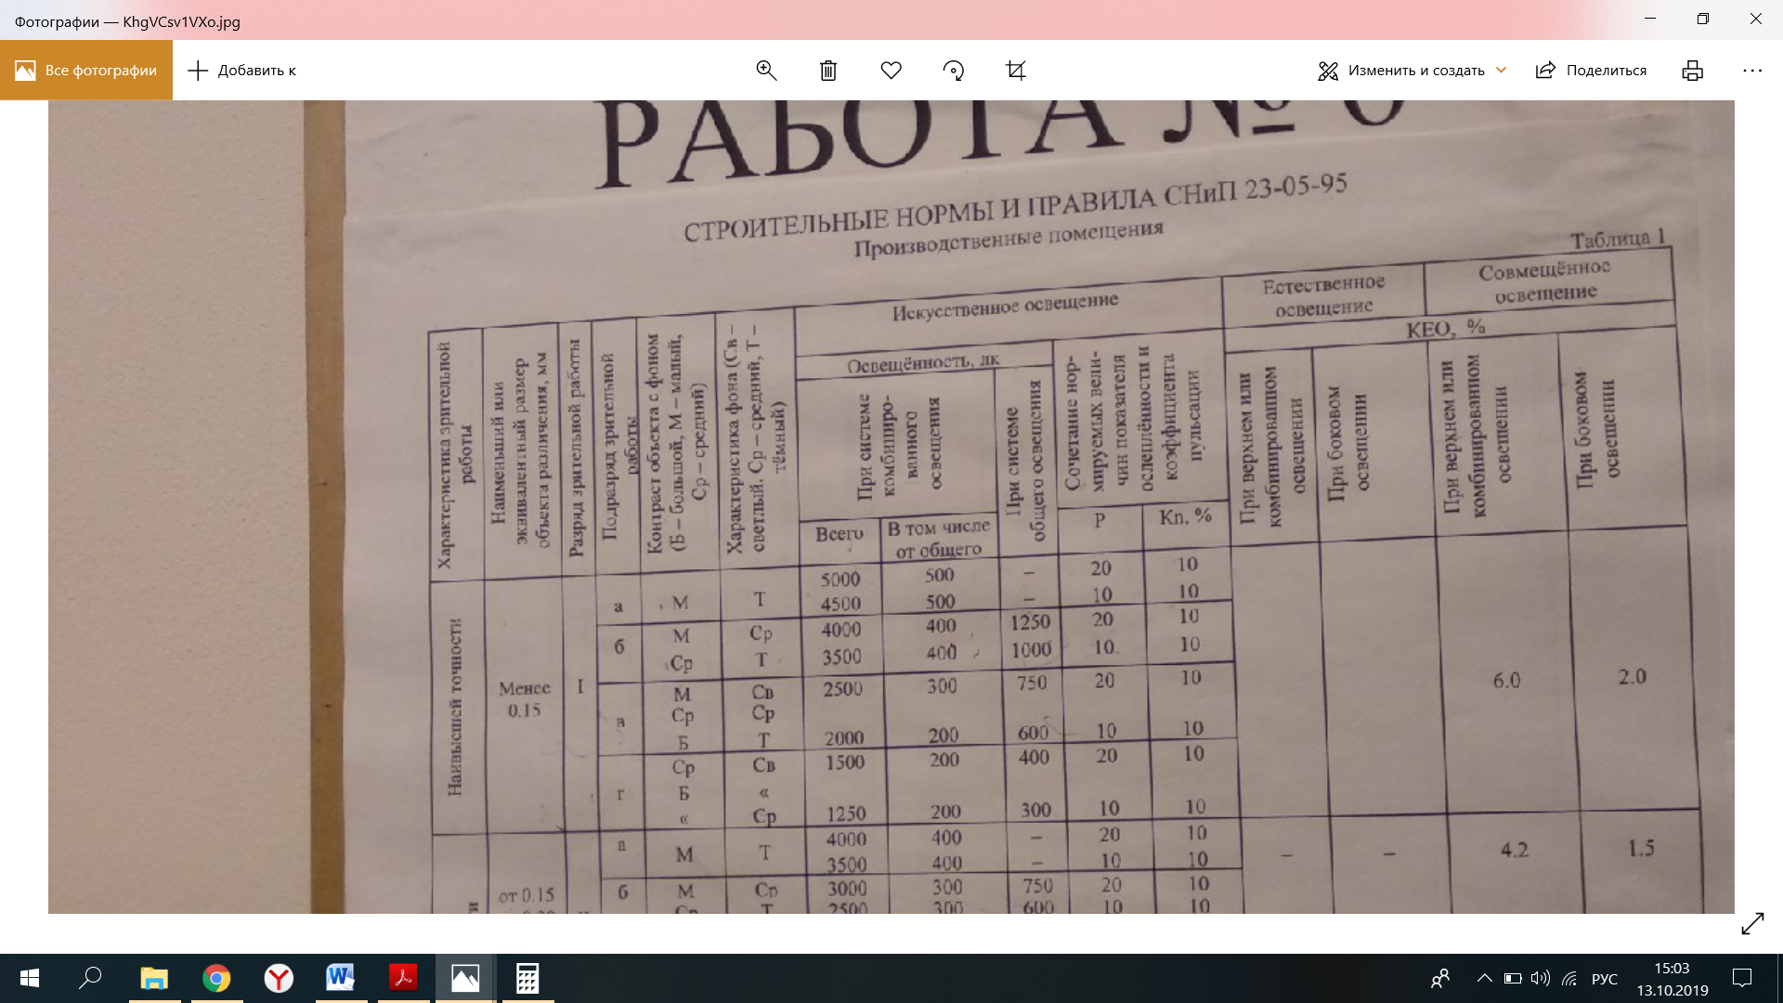

Рисунок 1 – Нормы освещения для I разряда зрительных работ

Фон – поверхность, прилегающая непосредственно к объекту различения, на которой он рассматривается.

При системе комбинированного освещения допустимые значения освещенностипри среднем контрасте объекта с фоном таковы: для темного фона–3500 лк, для светлого – 1500 лк.

Можно заметить, что для освещения помещений и с темным, и со светлым фоном для зрительных работ Iразряда подойдет галогенная лампа мощностью 50 Вт. Остальные из исследуемых ламп не обеспечивают необходимую освещенность.

Вычисление значения фактического светового потока.

Площадь макета помещения = 0,42 м2.

Люминесцентная лампа (9 Вт) № 1

Для темных стен:

Фф =

Для светлых стен:

Фф =

Светодиодная лампа (12 Вт) № 5

Для темных стен:

Фф =

Для светлых стен:

Фф =

Лампа накаливания (60 Вт) № 6

Для темных стен:

Фф =

Для светлых стен:

Фф =

Галогенная лампа (50 Вт) № 7

Для темных стен:

Фф =

Для светлых стен:

Фф =

Вычисление коэффициента использования осветительной установки

Люминесцентная лампа (9 Вт) № 1

Для темных стен:

η=

Для светлых стен:

η =

Светодиодная лампа (12 Вт) № 5

Для темных стен:

η =

Для светлых стен:

η =

Лампа накаливания (60 Вт) № 6

Для темных стен:

η =

Для светлых стен:

η =

Галогенная лампа (50 Вт) № 7

Для темных стен:

η =

Для светлых стен:

η =

Сравнение значений коэффициентов использования осветительных установок, полученные для случаев с использованием различных источников света и окраской стен.

Построение графиков распределения освещенности по точкам, в которых производилось измерениедля люминесцентной лампы (9 Вт) № 1 (см. рис. 2), светодиодной лампы (12 Вт) № 5 (см. рис. 3), лампы накаливания (60 Вт) № 6 (см. рис. 4), галогенной лампы (50 Вт) № 7 (см. рис. 5).

|  |  |
| --- | --- |
|  |  |
| Для темных стен | Для светлых стен |

Рисунок – Распределение освещенности длялюминесцентной лампы (9 Вт)

|  |  |
| --- | --- |
|  |  |
| Для темных стен | Для светлых стен |

Рисунок 3 – Распределение освещенности для светодиодной лампы (12 Вт)

|  |  |
| --- | --- |
|  |  |
| Для темных стен | Для светлых стен |

Рисунок 4 – Распределение освещенности для лампы накаливания (60 Вт)

|  |  |
| --- | --- |
|  |  |
| Для темных стен | Для светлых стен |

Рисунок 5 - Распределение освещенности для галогенной лампы (50 Вт)

По графикам видно, что самое равномерное распределение освещенности имеет люминесцентная лампа (9 Вт), а самое неравномерное - галогенная лампа (50 Вт). Распределение освещенности для светодиодной лампы (12 Вт) и для лампы накаливания (60 Вт) примерно одинаково и является средним по равномерности.

Если сравнивать графики распределения освещенности для одинаковых ламп, но с разными стенами помещения (светлыми и темными), то можно заметить, что они примерно одинаковы. Значительно отличается только значение освещенности, которое больше при светлых стенах, так как они отражают больше света.

Сравнение значений коэффициента пульсации освещенности

Относительно небольшое значение коэффициента пульсации для лампы накаливания объясняется большой тепловой инерцией нити накала, которая препятствует заметному уменьшению светового потока ламп в момент перехода мгновенного значения переменного напряжения сети U через нуль.

Люминесцентные лампы обладают малой инерцией и меняют свой световой поток почти пропорционально амплитуде сетевого напряжения.Соответственно имеют больший коэффициент пульсации.

Строение галогенных ламп идентично строению обычных ламп накаливания. Однако, для уменьшения испарения вольфрама и осветления стенок колбы в галогенных лампах используют вольфрамово-галогенный цикл. В состав наполняющего галогенную лампу газа вводится небольшое количество галогенов (фтор, хлор, бром и йод). И они имеют малый коэффициент пульсации.

В ходе лабораторной работы был измерян коэффициент пульсации для одной, затем для двух и для трех ламп. При включении сразу трех ламп коэффициент пульсации сильно уменьшается. Это происходит потому, что кривые, соответствующие изменению светового потока каждой из ламп во времени, оказываются сдвинутыми по отношению друг к другу на 120 градусов, что практически устраняет пульсацию суммарного светового потока. Нужно отметить, что лампы включены в разные фазы трехфазной сети.

Изменение коэффициента пульсации при включении трех ламп от точки к точке можно увидеть на рис. 6.

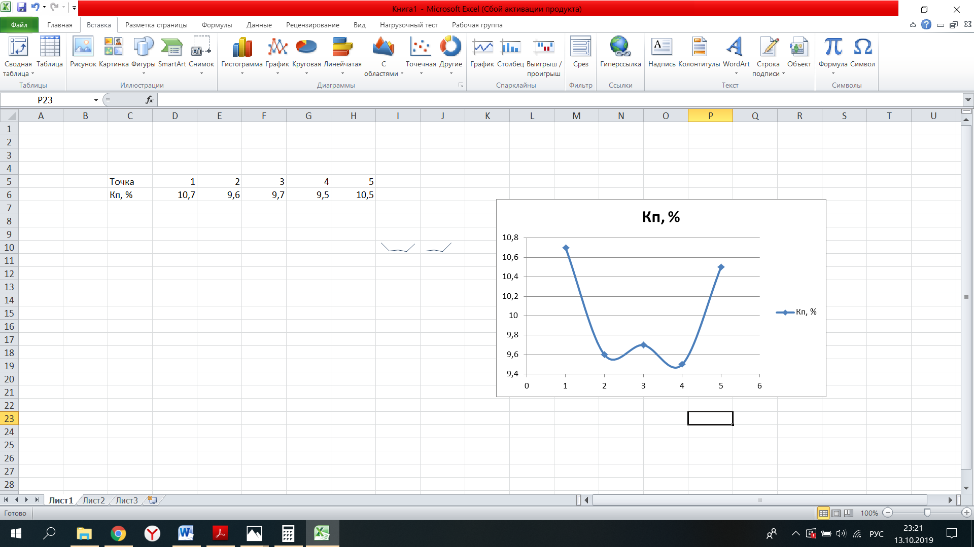

Рисунок – Изменение коэффициента пульсации

Коэффициент пульсации больше в тех точках, которые удалены от геометрического центра системы включенных ламп.

Выводы.

По полученным вычислениям можно заметить, что для помещения с темными стенами коэффициент использования меньше, чем для помещения со светлыми стенами. Это связано с тем, что темный цвет имеет меньший коэффициент отражения по сравнению со светлым цветом. Следовательно, если стены помещения светлые, то поглощено света будет меньше, коэффициент использования будет больше.

Самым эффективным источником света из исследуемых является галогенная лампа – ее коэффициент использования самый высокий. Это достигается за счет добавления в колбу паров йода и брома (способствует увеличению значения светового потока).

Наименьшей эффективностью обладает люминесцентная лампа – у нее наименьший коэффициент использования. Это может быть обусловлено оседанием пыли и грязи на колбе, а так же формой лампы, благодаря которой световой поток непосредственно на освещаемую поверхность доходит хуже, чем по сторонам.

Лампа накаливания имеет небольшой коэффициент использования, так как большая часть потребляемой мощности тратится на вырабатывание тепловой энергии.

Светодиоды в светодиодной лампе имеют свойство выгорать со временем, поэтому такая лампа теряет эффективность и ее коэффициент использования не очень высок.

Для зрительных работ лучше всего подходит галогенная лампа. Показатель освещенности ее лучше остальных ламп, она имеет наибольший коэффициент использования и наименьший коэффициент пульсации. Наихудшим вариантом является люминесцентная лампа, так как коэффициент использования у нее достаточно мал, коэффициент пульсации достаточно высок, однако, его значение можно уменьшить, если включить несколько ламп в разные фазы сети.

В ходе работы наблюдался стробоскопический эффект – искажение зрительного восприятия о вращающихся и циклически движущихся объектах в мелькающем свете, возникающем при совпадении или кратности частотных характеристик движения объектов и изменения светового потока во времени. При этом вращающийся объект – в данном случае вентилятор – кажется неподвижным или вращающимся в обратном направлении. Такой эффект может привести к увеличению напряженности труда и травматизма. Для устранения данного эффекта были включены три люминесцентные лампы в разные фазы трехфазной сети.